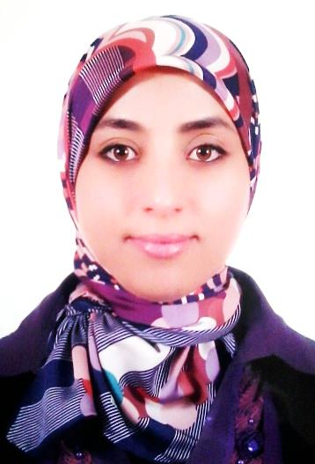

*Technicienne en informatique*

**Nom  : BETTACH**

**Prénom  : Imane**

**Date de naissance  : 07/09/1987**

**Situation familiale  : Célibataire**

**N° de CIN : AD162133**

**Email :** [**bettach.imane@gmail.com**](mailto:bettach.imane@gmail.com)

**G.S.M : 0661395774**

# Formation



* **03/2016-01/2017 : Formation CCP Administrateur Système Réseau**
* **03/2015-06/2015 : Formation call académie a BERLITZ**
* **2011-2012** **: licence professionnelle Ingénierie Système  Réseau et sécurité**

- Certification CCNA1 - CCNA2- CCNA3 – CCNA4

* **2009-2011:Diplôme de Technicien Spécialisé en Systèmes et réseaux informatiques**.
* **2007:Baccalauréat Science Expérimentale**.

# Expérience



### - 01/08/2014 - 30/09/2014 : [Enquêtrice du recensement](http://www.ledauphine.com/vaucluse/2012/02/08/un-homme-arrete-pour-avoir-viole-une-enquetrice-du-recensement) 2014

- **01/07/2012 - 07/07/2014 :** Technicien Help desk au sein de la société Meridian.

- **01/08/2012 - 30/09/2012 :** Stage au sein du Ministère de l’énergie et Mines à Agdal.

- **01/06/2012 - 31/07/2012** **:** Stage au sein de la Société CEGEDIM ACTIV à Technopolis.

- **01/12/2010 - 31/01/2011** **:** Stage au sein de la Trésorerie Générale du Royaume à Rabat.

**Domaine de compétences**



* **Réseaux *:*** Implémentation, Configuration des Réseaux LAN, WAN,

Configuration des Routeurs CISCO, Commutateurs, concentrateur, Protocoles de Routage

* **Systèmes d’exploitation:** -LINUX (FEDORA, UBUNTU), Win XP, Vista, Seven.

-Administration d’un environnement Windows 2003/2008 server.

* **Maintenance des ordinateurs.**
* **Bureautique :** Word, Excel, Access, Power point Photoshop **,** Illustrator , Indesign

**Langues**



* Arabe : maternelle
* Français : bonne maitrise
* Anglais : moyen
* Italien : notions

# Loisirs



* Capacité d’apprendre vite, passionnée de travail ,Voyage , Sport, navigation sur le web ;